Pedido de Informações nº. __/2015

Excelentíssimo Senhor
Presidente da Câmara Municipal de Vereadores
Gilberto da Conceição Cezar
Canela/RS

Senhor Presidente.

Os Vereadores signatários, no uso de suas atribuições legais e regimentais, solicitam que após aprovado em Plenário seja encaminhado à Administração Municipal o PEDIDO DE INFORMAÇÕES:

Cópia da prestação de contas do Sonho de Natal de 2014.
Cópia da prestação de contas do Páscoa em Canela de 2014.

JUSTIFICATIVA:

As informações solicitadas atendem a questionamentos da comunidade local, bem como as funções de fiscalização e controle que cabe ao legislador, contidas na constituição federal, lei orgânica Municipal e Regimento Interno.

Câmara Municipal de Canela/RS, 09 de abril de 2015.

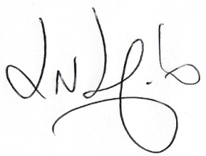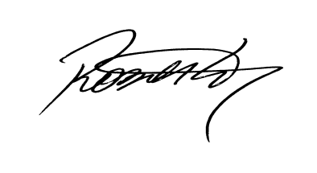
Luciano Melo Vilmar Santos Roberto Grulke Vereador PMDB Vereador PMDB Vereador PMDB

